Nemška bralna značka 2021/22
4. razred (tečaj)
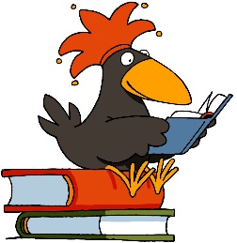
- Das Los
- Lotte im Leim

NEM 5 (tečaj)
- Umis alter Roller
- Umi und Luri

NEM 6 (tečaj)
- Das Gespenst
- König Umi

skupina NIZ 45 (neobvezni izbirni predmet) NIZ 6 (neobvezni izbirni predmet)
- Das Familienfoto * Schuld hat die Sonne
- Umis erste Fahrt * In der Pause

nemščina v 7. razredu (2. tuji jezik)
- Schuld hat die Sonne
- Alis Fest

NI 2 (obvezni izbirni predmet)
- Achtung wir kochen!
- Die Forscher

NI 3 (obvezni izbirni predmet)
- Umi macht Müll
- Ein ganz besonderer Ferientag

Za vsako prebrano knjigo je potrebno narediti spodaj naštete naloge.
1. Zapiši avtorja in naslov knjige.
2. Zapiši kratko obnovo (4. in 5. razred in učenci, ki so se začeli učiti v tem šolskem letu, lahko v slovenščini).
3. Izpiši osebe (v nemščini… npr. Mutter).
4. Zapiši slovarček besed, ki so pomembne za zgodbo (10 nemških besed in prevod na knjigo).
5. Ilustriraj en prizor iz knjige (4. do 6. razred).

Obe obnovi napiši na list, ki ga oddaš najkasneje do 1. marca 2022.
Nina Čeh, prof. nemščine

